Réparation écran 23 pouces Samsung ref : B2430H
Symptôme : Lors de la mise sous tension, la led témoin s'allume 2 secondes et s'éteint. L'écran reste noir même après plusieurs essais.
Je pense que l'écran se met en sécurité au bout de 2 secondes, et que le problème est lié à la partie haute tension de l'alimentation ou aux tubes néons défectueux.
Après ouverture de l'écran, je teste la dalle avec une alimentation provenant d'un écran Philips (de dimension différente) mais qui a les mêmes connecteurs pour la partie écran (néon et câble plat vidéo). La dalle fonctionne correctement.
Le problème provient donc de l'alimentation. Après démontage, ci-dessous une vue de la carte alimentation:
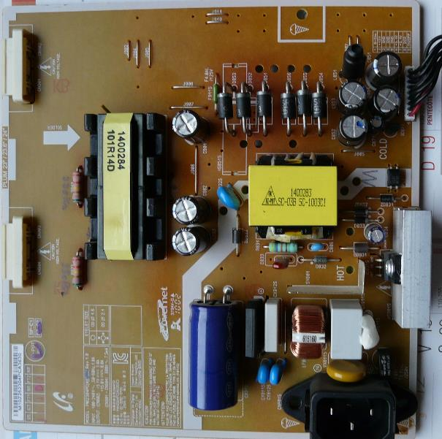
Après un examen des composants de cette carte, les condensateurs sont bons (pas de bombage) et le fusible est OK (vérification ohmmètre).
Par contre, dans la partie haute tension, les 2 résistances de 330Kohms ont chauffés et le transfo inverter également. Après vérification à l'ohmmètre (dessoudage d'un côté de la résistance pour faire la mesure), les résistances sont bonnes, mais le transformateur semble présenter un défaut sur un des enroulements secondaires (mesure sans dessoudage).
Après examen plus minutieux, la bande jaune sur le transformateur présente une trace un peu brunâtre à l'opposé du marquage.
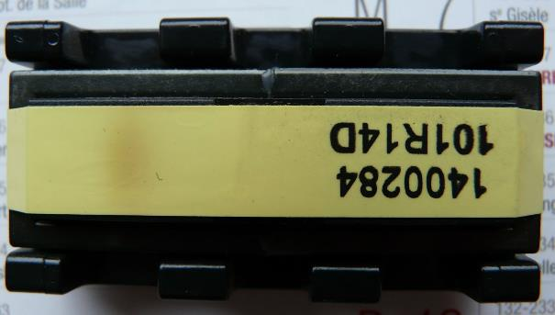
Il faut donc dessouder ce transformateur pour le contrôler correctement. Une fois dessouder le contrôle à l'ohmmètre donne une résistance de 1ohm au primaire (ok) et une résistance de 800ohms sur un secondaire (ok). Par contre le second enroulement secondaire présente une résistance infinie, ce qui veut dire que l'enroulement est coupé.
Après ouverture du scotch jaune, on voit qu'un des enroulements a brulé (vue de dessous).
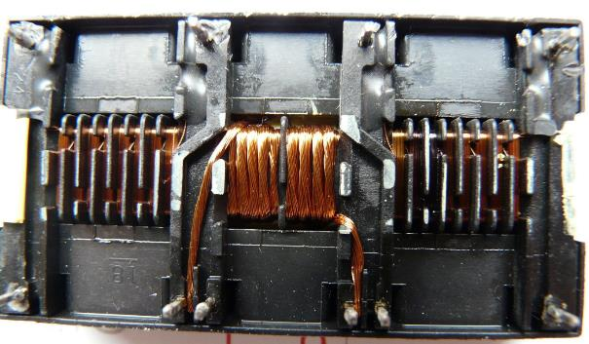
Il faut donc trouver un transformateur équivalent, ou une alimentation complète pour pouvoir réparer l'écran. Une recherche sur internet avec les références du transformateur donne le résultat ci-dessous:
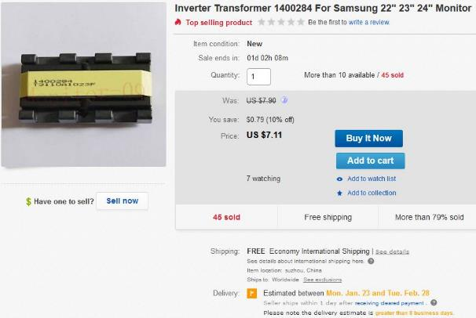
Il suffit maintenant d'attendre la livraison du transformateur et de remonter le tout.
Le transfo est arrivé après 3 semaines. Remontage en lieux et place du précédent et test de l'écran. Celui-ci fonctionne de nouveau sans autres problèmes.
